ГУАП
КАФЕДРА № 43
ОТЧЕТ
ЗАЩИЩЕН С ОЦЕНКОЙ
ПРЕПОДАВАТЕЛЬ
ассистент |  |  |  | Ю.В. Ветрова
должность, уч. степень, звание |  | подпись, дата |  | инициалы, фамилия

ОТЧЕТ ПО ПРАКТИЧЕСКОЙ РАБОТЕ №3

по курсу: ОСНОВЫ FRONTEND-РАЗРАБОТКИ
РАБОТУ ВЫПОЛНИЛ
СТУДЕНТ гр. № | 4236 |  |  |  | Д. Мачульский
 |  |  | подпись, дата |  | инициалы, фамилия

Санкт-Петербург 2025

Цель работы:
Формирование практических навыков работы с прототипами и классами в JavaScript.

Формулировка задания:
- Создайте класс "Фигура", который будет иметь методы для вычисления площади и периметра фигуры. Напишите классы "Прямоугольник" и "Круг", которые наследуются от класса "Фигура" и реализуют соответствующие методы.
- Создайте класс "Студент", который будет иметь защищенные свойства "имя", "возраст" и "средний балл". Напишите методы для изменения и получения значений этих свойств.
- Создайте класс "Калькулятор", который будет иметь методы для выполнения основных математических операций (сложение, вычитание, умножение, деление).

Скриншоты:
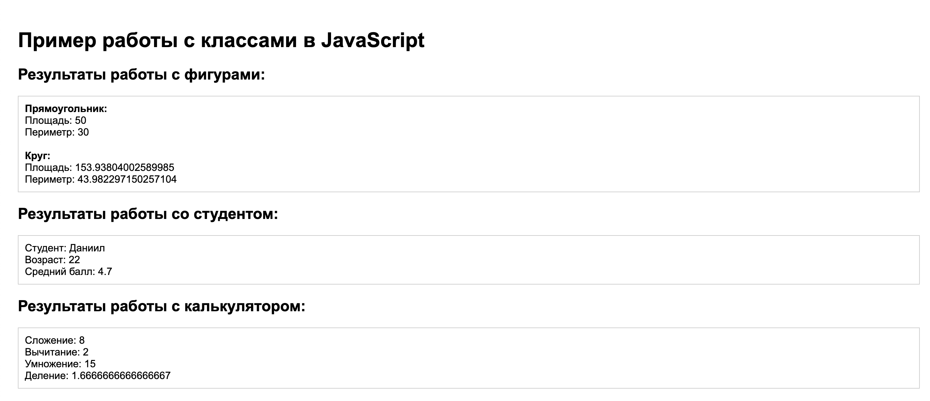

Полный код:
<!DOCTYPE html>
<html lang="ru">
<head>
<meta charset="UTF-8">
<meta name="viewport" content="width=device-width, initial-scale=1.0">
<title>Пример работы с классами</title>
<style>
body {
font-family: Arial, sans-serif;
padding: 20px;
}
.output {
margin: 20px 0;
padding: 10px;
border: 1px solid #ccc;
}
</style>
</head>
<body>
<h1>Пример работы с классами в JavaScript</h1>

<h2>Результаты работы с фигурами:</h2>
<div class="output" id="figureOutput"></div>

<h2>Результаты работы со студентом:</h2>
<div class="output" id="studentOutput"></div>

<h2>Результаты работы с калькулятором:</h2>
<div class="output" id="calculatorOutput"></div>

<script>
// Класс "Фигура"
class Figure {
constructor() {
if (this.constructor === Figure) {
throw new Error("Нельзя создать экземпляр абстрактного класса Figure.");
}
}

// Метод для вычисления площади
getArea() {
throw new Error("Метод getArea должен быть реализован в подклассе.");
}

// Метод для вычисления периметра
getPerimeter() {
throw new Error("Метод getPerimeter должен быть реализован в подклассе.");
}
}

// Класс "Прямоугольник" (наследует от "Фигура")
class Rectangle extends Figure {
constructor(width, height) {
super();
this.width = width;
this.height = height;
}

// Реализация метода для вычисления площади
getArea() {
return this.width * this.height;
}

// Реализация метода для вычисления периметра
getPerimeter() {
return 2 * (this.width + this.height);
}
}

// Класс "Круг" (наследует от "Фигура")
class Circle extends Figure {
constructor(radius) {
super();
this.radius = radius;
}

// Реализация метода для вычисления площади
getArea() {
return Math.PI * Math.pow(this.radius, 2);
}

// Реализация метода для вычисления периметра
getPerimeter() {
return 2 * Math.PI * this.radius;
}
}

// Класс "Студент"
class Student {
constructor(name, age, grade) {
this._name = name;
this._age = age;
this._grade = grade;
}

// Метод для получения имени
getName() {
return this._name;
}

// Метод для получения возраста
getAge() {
return this._age;
}

// Метод для получения среднего балла
getGrade() {
return this._grade;
}

// Метод для изменения имени
setName(name) {
this._name = name;
}

// Метод для изменения возраста
setAge(age) {
this._age = age;
}

// Метод для изменения среднего балла
setGrade(grade) {
this._grade = grade;
}
}

// Класс "Калькулятор"
class Calculator {
// Метод для сложения
add(a, b) {
return a + b;
}

// Метод для вычитания
subtract(a, b) {
return a - b;
}

// Метод для умножения
multiply(a, b) {
return a * b;
}

// Метод для деления
divide(a, b) {
if (b === 0) {
throw new Error("На ноль делить нельзя!");
}
return a / b;
}
}

// Пример использования:
const rectangle = new Rectangle(10, 5);
const circle = new Circle(7);
const student = new Student("Иван", 20, 4.5);
student.setName("Даниил");
student.setAge(22);
student.setGrade(4.7);
const calc = new Calculator();

// Отображаем результаты
document.getElementById("figureOutput").innerHTML = `
<strong>Прямоугольник:</strong><br>
Площадь: ${rectangle.getArea()}<br>
Периметр: ${rectangle.getPerimeter()}<br><br>
<strong>Круг:</strong><br>
Площадь: ${circle.getArea()}<br>
Периметр: ${circle.getPerimeter()}
`;

document.getElementById("studentOutput").innerHTML = `
Студент: ${student.getName()}<br>
Возраст: ${student.getAge()}<br>
Средний балл: ${student.getGrade()}
`;

document.getElementById("calculatorOutput").innerHTML = `
Сложение: ${calc.add(5, 3)}<br>
Вычитание: ${calc.subtract(5, 3)}<br>
Умножение: ${calc.multiply(5, 3)}<br>
Деление: ${calc.divide(5, 3)}
`;
</script>
</body>
</html>

Вывод по работе:
В ходе выполнения данной работы я научился создавать и использовать классы и их методы в JavaScript, а также применять наследование для создания более специализированных классов, таких как прямоугольник и круг, от общего класса "Фигура". Я освоил создание защищённых свойств в классах и методы для их получения и изменения, на примере класса "Студент". Также я научился реализовывать основные математические операции с помощью класса "Калькулятор" и отображать результаты работы классов на веб-странице с использованием JavaScript и HTML.

